【推力轴承缩比试验台及测控系统】采购需求

一、采购标的需实现的功能或者目标，以及为落实政府采购政策需满足的要求：
（一）采购标的需实现的功能或者目标
本项目采购推力轴承缩比试验台及测控系统1套，主要用于被试推力轴承的性能试验，试验台应满足两种模式的要求，全速试验模式与启停磨损试验模式。
（二）为落实政府采购政策需满足的要求
1.根据《政府采购促进中小企业发展管理办法》（财库【2020】46号）规定，本项目采购标的为中小型企业制造、承建或承接的，投标人应提供办法规定的《中小企业声明函》，否则不得享受相关中小企业扶持政策。投标人应对提交的中小企业声明函的真实性负责，提交的中小企业声明函不真实的，应承担相应的法律责任。
本项目采购标的对应的《中小企业划型标准规定》所属行业为： 工业 。
2. □ 本采购项目允许进口产品参加。
（说明：请项目单位根据采购实际情况在“□”中打勾（）。未进行勾选的，视为只接受本国产品参加）
二、采购标的需执行的国家相关标准、行业标准、地方标准或者其他标准、规范：
采购项目中所含的投标产品及制造商应符合国家有关部门规定的相应技术、计量、节能、安全和环保法规及标准，如国家有关部门对投标产品或其制造商有强制性规定或要求的，投标产品或其制造商必须符合相应规定或要求，投标人须提供相关证明文件的复印件。
执行标准包括：GB/T 14711-2025 《中小型旋转电机通用安全要求》、JB/T 7118-2025 《YVF系列（IP55）变频调速专用三相异步电动机技术规范（机座号63～355）》、GB/T 3886.1-2001 《半导体电力变流器 用于调速电气传动系统的一般要求》、JB/T 2982-2016《摆线针轮减速机》、GB/T 17107 《锻件用结构钢牌号和力学性能》、JB/T 7750-2023 《滚动轴承 推力调心滚子轴承 技术规范》
供方应提供供货清单，备品清单、易损件清单，零部件应分项报价。供方应提供设备安装所需的专业拆装工具。
三、采购标的概况
（一）采购项目名称： 推力轴承缩比试验台及测控系统
（二）采购数量及计量单位： 1套
（三）最高限价：人民币 600000 元。
（四）交付时间： 2026年6月30日前 。
（五）交付地点： 西安交通大学指定的地点 。
（六）付款进度安排： 验收合格后全额支付 。

四、采购标的需满足的质量、安全、技术规格、物理特性等要求：
1.总体技术要求
推力轴承缩比试验台及测控系统用于被试推力轴承的试验，试验台应满足两种模式的要求，全速试验模式与启停磨损试验模式。试验台重点评价断油、频繁启停等工况下滑动轴承材料的抗粘着、抗擦伤的能力。
项目 | 参数
转速（全速试验） | 0-3000 rpm
转速（启停磨损试验） | 0-75 rpm
加载能力 | 0-40吨
电机启动扭矩(启停磨损试验) | 6.5 kN·m
电机最大功率（全速试验） | 90kW
电机调速能力 | 0-3000rpm
变频器最大功率 | 100kW
变频器输出频率 | 0-50Hz
试验台系统构架示意图如下：
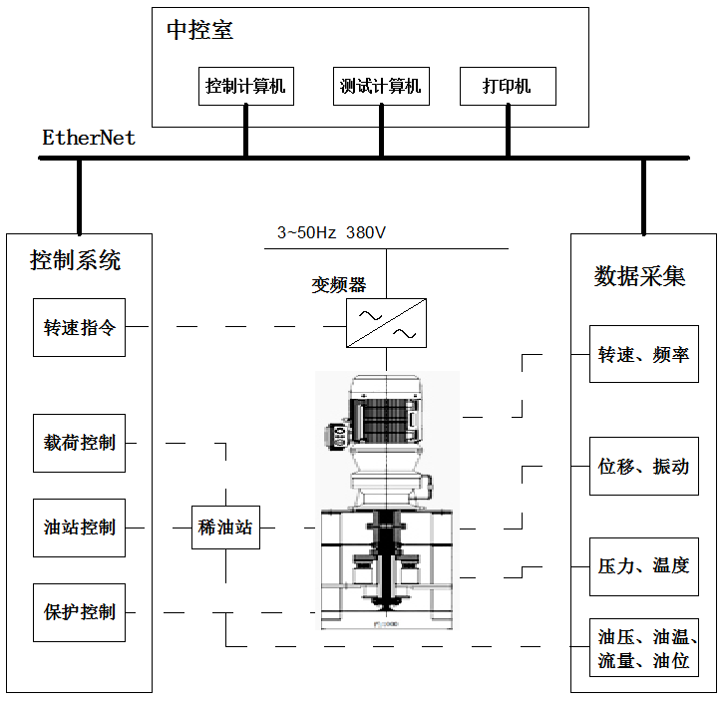
2.技术参数
2.1机械部分
2.1.1总体布局
试验台应包括传动系统，加载系统，试验系统，机架与油槽（供货范围不包括地基与公用底座）。总体尺寸与布局如下图所示:
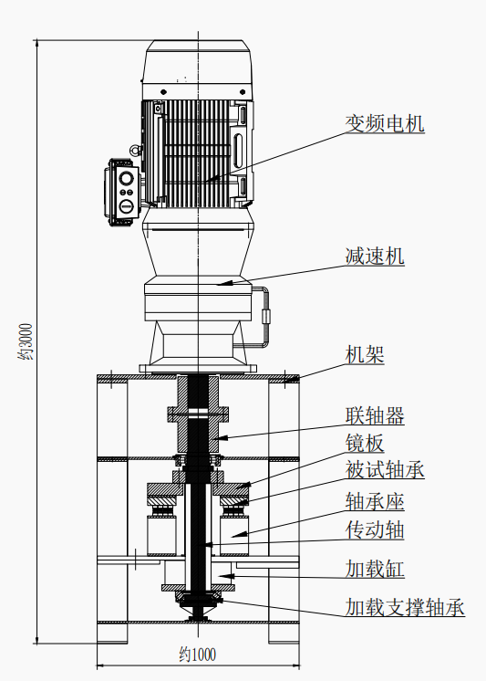 | 载荷方向
图中尺寸单位为mm
各项系统具体要求如下：
2.1.2传动系统
传动系统用于提供旋转动力，使镜板旋转，同时也用于传递加载系统所产生的轴向载荷，传动系统由电机、联轴器、减速器、传动轴组成。
传动系统要求如下
名称 | 参数
变频调速三相异步电机 | 额定功率90kW，最高转速3000rpm，额定转矩0.23kN·m，需满足JB/T 7118-2025 《YVF系列（IP55）变频调速专用三相异步电动机技术规范（机座号63～355）》
摆线针轮减速器 | 立式法兰连接，机号39，传动比21，额定功率18.5kW，许用输出扭矩6.96 kN·m，需满足 JB/T 2982-2016《摆线针轮减速机》
传动轴 | 45锻钢，退火后强度按照GB/T 17107 《锻件用结构钢牌号和力学性能》执行
2.1.3 加载系统
加载系统由加载缸与加载支撑轴承组成，用于提供轴承试验的轴向载荷。加载缸安装在机架下，加载轴承则安装与传动轴上，试验时，加载缸产生加载力，通过加载轴承与传动轴传递给被试轴承。
加载缸采用油缸加载，布置4个直径80mm的油缸，额定压力20MPa，加载能力为40吨。
加载支撑轴承采用滚动轴承，需满足3000rpm转速以及40吨载荷下长期运行的要求。需满足JB/T 7750-2023 《滚动轴承 推力调心滚子轴承 技术规范》相关要求。
2.1.4 机架与试验系统
机架用于安装轴承座，电机底座以及加载缸，容纳试验所需润滑油，机架应有足够的强度支撑传动系统与加载系统，同时也应有足够的刚度，保证其共振频率高于在25Hz的1.3倍，保证其不发生共振。
试验系统包括被试轴承、镜板与轴承座。镜板应采用锻钢45锻造，其硬度、表面光洁度、平行度均应满足水电机组的镜板国家标准要求。镜板需采用热套方式固定在传动轴上。
轴承座用于支撑被试轴承，可容纳试轴承尺寸如下。
被试轴承直径范围 | 500mm-150mm
被试轴承高度 | 50mm-100mm

2.2测控系统部分
试验台测控系统包括三个部分：控制部分、测试部分、软件部分。
2.2.1 控制部分
控制部分主要包括变频调速系统、控制逻辑部分、移动式油站。具体技术参数及供货范围在本节明确
A)变频调速系统
变频器设备与交流异步电动机组成试验台拖动调速系统。具体参数如下。
- 电源参数
a) 变频器输入电压 AC380V
b) 输入电压波动 +10%～-10%
c) 变频器输入频率 50Hz
2） 三相交流异步电机参数
a) 额定功率：90kW
b) 额定电压：380V
c) 额定转速：3000rpm，控制系统应具备升速曲线设置功能，防止意外发生。
3）调速控制要求
供方在设计变频拖动系统选择变频器时需满足下列要求：
a) 工况一：系统带是带减速器，电机从0到1500rpm频繁启停，满足1分钟一个循环（上升20秒，保持20秒，降速20秒)，1万次循环运行。
b) 工况二：系统不装减速器，长期在1900rpm运行。
c) 两种工况用同一套电机和变频器，可自由切换工况参数，稳定转速精度±1r/min。
d）变频器应采用ProfiNet通讯方式。
e) 满足国家标准《GB/T 3886.1-2001 半导体电力变流器 用于调速电气传动系统的一般要求》的要求；
B) 控制系统
控制部分采用1套Siemens公司S7-1500PLC、IO模块以及配套电源组装成柜，完成系统辅助设备的监视控制，通过通讯实现与变频器和上位机的数据交换，为测试系统提供安全可靠的运行环境，确保试验台高效完成试验任务。考虑到试验安全的需要，现场设置1台三色报警灯，用于试验安全警示。控制系统结构示意图如下：
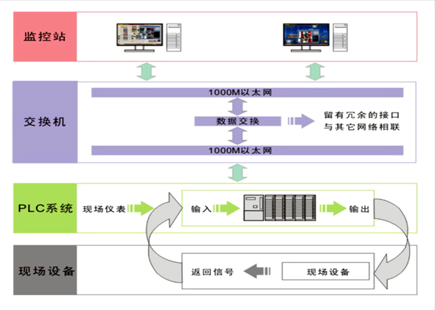
系统配置2台上位计算机实现远程控制，一台用于系统操作、监视和参数配置，一台用于试验数据采集、处理、存储和查看。配置一台HP 328sdnw型A4双面激光打印机，用于试验报告的输出。上位计算机主要配置参数如下：
名称 | 主机主要参数配置
主机配置 | CPU | 英特尔酷睿i7-12700，8核， 2.1G-4.9G
主机配置 | 内存 | 32GB DDR5
主机配置 | 主板 | 主板芯片组与PLC设备等具有良好兼容性，集成显卡
主机配置 | 硬盘 | 512GB SSD M.2，机械硬盘1TB，转速7200转
主机配置 | 网络端口 | 配有千兆以太网口
显示器 | 27英寸液晶显示器，屏幕分辨率1920*1080，16:9，响应时间不大于5ms，超窄边框设计
操作系统 | Windows 11专业版
C) 移动式油站
移动式油站用于试验台轴承冷却、加载系统的供油，由低压供油系统、高压供油系统、加载高压供油系统、油箱等组成。低压供油系统由齿轮泵电机组驱动，高压供油系统由高压柱塞泵电机组驱动，各系统泵及电机、冷却器、过滤器等均集成与油箱顶面。油箱侧面装有液位计，用于箱内油位检测。油站由PLC控制系统进行逻辑控制，控制分为远程和就地控制（接触器、配电箱）。其主要技术参数如下：
润滑介质：L-TSA46 润滑油 (试验台重点评价新型轴承表面材料在断油、启停工况下的抗粘、抗擦伤性能，不设置高位油箱保护)
主机电功率：2-5.5kW；1-3kW
加热功率：2kW
总功率：15kW
系统总流量：100L/min
润滑压力：0.5~10bar
高压压力：15MPa
冷却水介质：普通淡水直冷。
冷却器容量：45kW
2.2.2 测试部分
测试部分包括数据采集通道、数据采集设备、电源、柜体、线路、上位机和监控等。试验台旁边配置1个数据采集箱，用于放置前置器和传感器信号转接，箱体尺寸为宽600*高800*深160mm。
- 数据采集通道
数据采集通道具备两个功能：（1）采集接入该通道传感器的输出信号；（2）为传感器供电。数据采集通道设计如表1所示。（供应商只需提供数据采集通道，不需要提供传感器）
表1数据采集通道
序号 | 采集通道 | 供电 | 个数 | 采样率/Hz | 备注
1 | 4-20mA / 0-5V 电压采集 | 0～+24VDC | 32 | 1024 | 采集高频位移、压力、振动等
2 | T 型热电偶采集通道 | 通道本身供电 | 16 | 1 | 用 T 型热电偶采集温度
3 | 铂热电阻通道 | 通道本身供电 | 16 | 1 | 用 RTD 采集温度
B) 数据采集设备和电源
a) 采集设备要求满足表1要求。
b) 标准：满足相关标准
c) 接口：预留扩展接口
d) 电源 0～+24VDC
e) 电源功率：主要给传感器供电，尽量选大些
2.2.3 软件部分
供方提供的软件除了满足下述软件功能要求外，尚需向需方提供备份安装盘（U盘）、电子版软件的使用以及软件的升级维护服务。
软件部分应包括项目配置功能、控制功能、检测功能、数据存储分析功能，所有功能都应能通过直观的图形化界面操作完成。具体要求如下
（1）项目与试验配置功能
用户应可新建、保存不同的项目。并通过项目配置文件的形式保存项目相应的配置，包括但不限于如下配置。
a)启停试验曲线配置
b)报警与监控信息配置
c)测点通道配置
d)图形界面配置
上述配置的具体实现将在下文阐述。
用户还应可在项目下新建若干试验。在操作时，软件应首先选定某项目某试验，在选定后，所产生的试验数据、截图等均应记录在对应的试验中。
(2)控制功能
软件的控制主界面应具备直观的虚拟控制器，用于实现转速控制功能、油泵控制功能、启停试验曲线设置功能、紧急停机功能。
同时控制主界面上应具备虚拟仪表，用来显示转速、扭矩、油流量、温度等重要信息。
控制主界面上应包括重要的报警监控信息，具体报警值可由用户进行配置。
上文提到的启停试验曲线配置与报警监控配置应保存在项目配置文件中。
(3)检测功能
软件应通过表格列出系统所有的可变测点与固定测点，包括物理通道、设备类型、传感器名称、各阶修正系数、初值、通道输出、物理输出等信息。其中修正系数、初值、传感器名称应可通过表格进行修改配置。
所获得的测点通道配置应保存在项目配置文件中。
除控制主界面外，软件还应为用户提供若干试验测试界面，用户可根据需要在试验测试界面上自行增加、删除、修改图片，并自行布置任意测点。
用户修改的试验测试界面信息，包括图片与测点等均应保存在项目配置文件中。
(4)数据存储与分析功能
试验数据是在试验过程中系统所采集的所有数据，数据量很大，对试验数据的格式和存储方式必须统一规划。试验数据格式采用table形式，列表头header包括int、time_stamp、str_time、#1、#2…，int（采样周期，整型）、time_stamp（时间戳）、str_time（字符串）的value为行索引，#1、#2…测点编号。数据存储采用“.csv”文件。软件应按项目、试验逐级建立文件夹，对应的试验数据文件就放入对应文件夹中。
软件应具备截图功能，可对控制主界面以及试验测试界面进行截图，截图文件应保存在对应文件夹中。
软件应具备试验数据查询功能，可根据不同的项目与试验查询试验数据，并绘制选定时段的时域曲线。也可对选定数据做FFT。
软件应具备数据导出功能，可导出选定时段或试验的数据。导出数据格式与数据存储格式一致。
软件应具备日志功能，可查看并导出控制界面的操作记录。
2.3 安装调试
2.3.1 投标方应提供供货设备安装，提供供货设备间的连接电缆以及电缆敷设、连接及校对。
2.3.2 投标方应在设备安装连接完成后，进行系统调试，包括并不仅限于：
1）单体设备调试。
2）PLC、数采系统点对点测试。
3）PLC与变频器、上位机画面通讯测试。
4）系统联合调试。
5）测试软件开发及调试。
五、采购标的需满足的服务标准、期限、效率等要求
- 质保期： ≥ 3 年，质保期内免费维保≥2次/年，免人工服务费。质保期满后，仍需提供专业维修服务，投标人在投标文件中需注明维修服务单项报价。
- 服务响应时间：接到维修电话后4小时内给予明确答复，8小时内到达现场维修。维修人员到现场后若问题特殊无法现场修复的，供货方需在24小时内给出合理解决方案。
- 培训要求：提供培训电子资料及视频；供方免费为用户培训至少 2 名操作人员进行为期至少 2 天的现场操作培训以及应用培训，保证用户掌握有关设备的使用、维护、管理和应用等工作要求。不定期的免费提供相关设备应用方面的技术咨询等。

六、采购标的的履约验收标准
现场的检验指标及方法
序号 | 功能或指标 | 验收或测试方法
项目建设单位验收要求：
1 | 货物外包装与外观无损伤 | 现场核查
2 | 货物配置、包括备品备件、耗品耗材等提供齐全，货物实物品牌、规格、型号、配置数量与采购结果、合同约定相符。 | 依据《合同》及其附件（包括但不限于《采购需求》《供应商投标（响应）文件》《投标澄清函》《技术协议》等）约定，现场核查。
3 | 所有功能和指标参数（包括边界极限值）达到采购结果合同约定要求。 | 依据《合同》及其附件（包括但不限于《采购需求》《供应商投标（响应）文件》《投标澄清函》《技术协议》等）约定，现场测试，供应商应提供《产品出厂检测报告》《产品合格证书》和根据合同约定提供《第三方检测报告》。
4 | 提供《培训视频》影像资料 | 现场核查
5 | 验证测试设备的运行稳定性 | 试运行验证测试设备运行稳定达标
6 | 《供应商货物类项目完工报告》《项目建设单位货物类项目完工自验收报告》《项目建设单位货物类项目完工自验收报告》《第三方检测报告》等与验收相关的材料由项目建设单位妥善保管存档。
学校验收复核要求：
1 | 项目建设单位填写《学校采购货物类项目验收复核申请表》
2 | 提供《供应商货物类项目完工报告》
3 | 提供《项目建设单位货物类项目完工自验收报告》
4 | 学校组织验收专家组现场复核供应商与项目建设单位货物到货完工验收完成情况
验收时是否需要供应商提供样品 |  | 是□ | 否
验收时是否需供应商提供必要的其他设备 |  | 是□ | 否
除现场验收外，需提供的其他验收要求
除现场验收外，是□否需提供第三方检测报告 |  | 对于检测机构的要求：国家正规检测机构，出具的检测报告由验收复核专家认可之后作为验收复核通过的主要依据。  对于检测执行标准的要求：各项检测项目标准以检测机构按照行业相关要求最新适用并执行的标准为准。

